Задание на контрольную работу

Заданы модели систем связи с:
- битовой скоростью передачи R_{b}, Мбит/с;
- модуляцией 4, 8 PSK, 16, 64, 256 QAM;
- фильтром с коэффициентом сглаживания ROF;
- каналом с шумом AWGN с отношением E_{b}/N₀, dB.
Варианты задания (по двум последним цифрам пароля)
№ вар | Скорость  R_{b}, Мбит/с | Модуляция |  | ROF
1 | 0.1 | 4 PSK | 16-QAM | 0.2 | 0.55
2 | 1.8 | 8 PSK | 64-QAM | 1.0 | 0.5
3 | 0.2 | 4 PSK | 64-QAM | 0.85 | 0.35
4 | 0.7 | 4 PSK | 256-QAM | 0.5 | 0.9
5 | 0.4 | 8 PSK | 16-QAM | 0.35 | 0.75
6 | 1.5 | 8 PSK | 16-QAM | 0.9 | 0.4
7 | 0.6 | 16-QAM | 64-QAM | 0.45 | 0.95
8 | 1.3 | 16-QAM | 256-QAM | 0.6 | 1.0
9 | 0.8 | 16-QAM | 8 PSK | 0.55 | 0.95
10 | 1.7 | 16-QAM | 4 PSK | 1.0 | 0.3
11 | 1.0 | 64-QAM | 4 PSK | 0.65 | 0.25
12 | 0.3 | 64-QAM | 8 PSK | 0.3 | 0.6
13 | 1.2 | 64-QAM | 16-QAM | 0.75 | 0.25
14 | 0.9 | 64-QAM | 256-QAM | 0.6 | 0.2
15 | 1.4 | 256-QAM | 64-QAM | 0.35 | 0.95
16 | 0.5 | 256-QAM | 16-QAM | 0.4 | 0.7
17 | 1.6 | 256-QAM | 8 PSK | 0.95 | 0.2
18 | 1.1 | 256-QAM | 4 PSK | 0.5 | 1.0
19 | 0.1 | 4 PSK | 16-QAM | 0.2 | 0.55
20 | 1.8 | 8 PSK | 64-QAM | 1.0 | 0.5
21 | 0.2 | 4 PSK | 64-QAM | 0.85 | 0.35
22 | 0.7 | 4 PSK | 256-QAM | 0.5 | 0.9
23 | 0.4 | 8 PSK | 16-QAM | 0.35 | 0.75
24 | 1.5 | 8 PSK | 16-QAM | 0.9 | 0.4
25 | 0.6 | 16-QAM | 64-QAM | 0.45 | 0.95
26 | 1.3 | 16-QAM | 256-QAM | 0.6 | 1.0
27 | 0.8 | 16-QAM | 8 PSK | 0.55 | 0.95
28 | 1.7 | 16-QAM | 4 PSK | 1.0 | 0.3
29 | 1.0 | 64-QAM | 4 PSK | 0.65 | 0.25
30 | 0.3 | 64-QAM | 8 PSK | 0.3 | 0.6
31 | 1.2 | 64-QAM | 16-QAM | 0.75 | 0.25
32 | 0.9 | 64-QAM | 256-QAM | 0.6 | 0.2
33 | 1.4 | 256-QAM | 64-QAM | 0.35 | 0.95
34 | 0.5 | 256-QAM | 16-QAM | 0.4 | 0.7
35 | 1.6 | 256-QAM | 8 PSK | 0.95 | 0.2
36 | 1.1 | 256-QAM | 4 PSK | 0.5 | 1.0
37 | 0.1 | 4 PSK | 16-QAM | 0.2 | 0.55
38 | 1.8 | 8 PSK | 64-QAM | 1.0 | 0.5
39 | 0.2 | 4 PSK | 64-QAM | 0.85 | 0.35
40 | 0.7 | 4 PSK | 256-QAM | 0.5 | 0.9
41 | 0.4 | 8 PSK | 16-QAM | 0.35 | 0.75
42 | 1.5 | 8 PSK | 16-QAM | 0.9 | 0.4
43 | 0.6 | 16-QAM | 64-QAM | 0.45 | 0.95
44 | 1.3 | 16-QAM | 256-QAM | 0.6 | 1.0
45 | 0.8 | 16-QAM | 8 PSK | 0.55 | 0.95
46 | 1.7 | 16-QAM | 4 PSK | 1.0 | 0.3
47 | 1.0 | 64-QAM | 4 PSK | 0.65 | 0.25
48 | 0.3 | 64-QAM | 8 PSK | 0.3 | 0.6
49 | 1.2 | 64-QAM | 16-QAM | 0.75 | 0.25
50 | 0.9 | 64-QAM | 256-QAM | 0.6 | 0.2
51 | 0.1 | 4 PSK | 16-QAM | 0.35 | 0.95
52 | 1.8 | 8 PSK | 64-QAM | 0.4 | 0.7
53 | 0.2 | 4 PSK | 64-QAM | 0.95 | 0.2
54 | 0.7 | 4 PSK | 256-QAM | 0.5 | 1.0
55 | 0.4 | 8 PSK | 16-QAM | 0.2 | 0.55
56 | 1.5 | 8 PSK | 16-QAM | 1.0 | 0.5
57 | 0.6 | 16-QAM | 64-QAM | 0.85 | 0.35
58 | 1.3 | 16-QAM | 256-QAM | 0.5 | 0.9
59 | 0.8 | 16-QAM | 8 PSK | 0.35 | 0.75
60 | 1.7 | 16-QAM | 4 PSK | 0.9 | 0.4
61 | 1.0 | 64-QAM | 4 PSK | 0.45 | 0.95
62 | 0.3 | 64-QAM | 8 PSK | 0.6 | 1.0
63 | 1.2 | 64-QAM | 16-QAM | 0.55 | 0.95
64 | 0.9 | 64-QAM | 256-QAM | 1.0 | 0.3
65 | 1.4 | 256-QAM | 64-QAM | 0.65 | 0.25
66 | 0.5 | 256-QAM | 16-QAM | 0.3 | 0.6
67 | 1.6 | 256-QAM | 8 PSK | 0.75 | 0.25
68 | 1.1 | 256-QAM | 4 PSK | 0.6 | 0.2
69 | 0.1 | 4 PSK | 16-QAM | 0.35 | 0.95
70 | 1.8 | 8 PSK | 64-QAM | 0.4 | 0.7
71 | 0.2 | 4 PSK | 64-QAM | 0.95 | 0.2
72 | 0.7 | 4 PSK | 256-QAM | 0.5 | 1.0
73 | 0.4 | 8 PSK | 16-QAM | 0.2 | 0.55
74 | 1.5 | 8 PSK | 16-QAM | 1.0 | 0.5
75 | 0.6 | 16-QAM | 64-QAM | 0.85 | 0.35
76 | 1.3 | 16-QAM | 256-QAM | 0.5 | 0.9
77 | 0.8 | 16-QAM | 8 PSK | 0.35 | 0.75
78 | 1.7 | 16-QAM | 4 PSK | 0.9 | 0.4
79 | 1.0 | 64-QAM | 4 PSK | 0.45 | 0.95
80 | 0.3 | 64-QAM | 8 PSK | 0.6 | 1.0
81 | 1.2 | 64-QAM | 16-QAM | 0.55 | 0.95
82 | 0.9 | 64-QAM | 256-QAM | 1.0 | 0.3
83 | 1.4 | 256-QAM | 64-QAM | 0.65 | 0.25
84 | 0.5 | 256-QAM | 16-QAM | 0.3 | 0.6
85 | 1.6 | 256-QAM | 8 PSK | 0.75 | 0.25
86 | 1.1 | 256-QAM | 4 PSK | 0.6 | 0.2
87 | 0.1 | 4 PSK | 16-QAM | 0.35 | 0.95
88 | 1.8 | 8 PSK | 64-QAM | 0.4 | 0.7
89 | 0.2 | 4 PSK | 64-QAM | 0.95 | 0.2
90 | 0.7 | 4 PSK | 256-QAM | 0.5 | 1.0
91 | 0.4 | 8 PSK | 16-QAM | 0.2 | 0.55
92 | 1.5 | 8 PSK | 16-QAM | 1.0 | 0.5
93 | 0.6 | 16-QAM | 64-QAM | 0.85 | 0.35
94 | 1.3 | 16-QAM | 256-QAM | 0.5 | 0.9
95 | 0.8 | 16-QAM | 8 PSK | 0.35 | 0.75
96 | 1.7 | 16-QAM | 4 PSK | 0.9 | 0.4
97 | 1.0 | 64-QAM | 4 PSK | 0.45 | 0.95
98 | 0.3 | 64-QAM | 8 PSK | 0.6 | 1.0
99 | 1.2 | 64-QAM | 16-QAM | 0.55 | 0.95
100 | 0.9 | 64-QAM | 256-QAM | 1.0 | 0.3

Выполнение контрольной работы.

Перед выполнением контрольной работы необходимо изучить теоретические сведения в размере соответствующих глав учебного пособия по данному курсу. Основой для выполнения контрольной работы являются модели, выполненные в MATLAB R2018b SIMULINK, представленные в разделе Модели.
Для выполнения работы на компьютере должен быть установлен MATLAB R2018b. В начале работы следует запустить основное окно программы MATLAB R2018b (рисунок 1), щелкнув на его ярлыке.

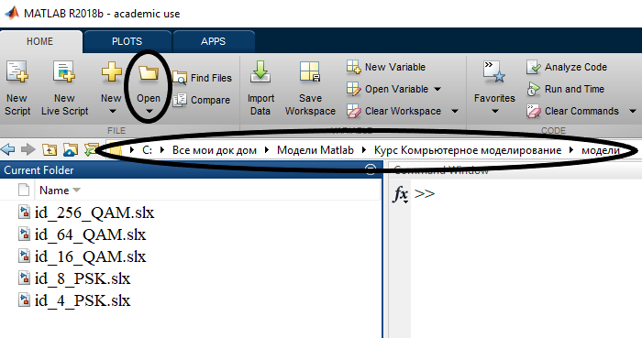

Рисунок 1 – Основное окно программы MATLAB R2018b

Затем необходимо открыть нужные файлы, например, “id_4_PSK” “id_16_ QAM ”, пользуясь либо кнопкой Open, либо проводником в левой части экрана, указав путь к каталогу Модели.
После открытия нужной модели, её нужно скопировать, нажав на клавиатуре клавишу Prt Sc. Далее открыть графический редактор, например, Paint. В открывшемся окне редактора правой кнопкой мыши (ПКМ) вставить содержимое экрана в окно. Затем выбирается нужная часть экрана и копируется и вставляется в документ Word. Таким образом, создаётся Screen shot экрана.
Screen shot модели, необходимой для выполнения рассматриваемого варианта контрольной работы, представлен на рисунке 2. Аннотация в нижней части рисунка создаётся двойным щелчком ЛКМ.
Модель, представленная на рисунке 2, собрана из совокупности элементов, образующих упрощенную модель системы радиосвязи. Описание элементов модели приведено в лекционном материале по курсу.
В модели в соответствии с рассматриваемым вариантом задания должны быть установлены: скорость в Bernoulli binary generator – Sample time = 1/(R, bit/s); Rolloff factor в Raised Cosine Transmit and Receive Filter; E_{b}/N₀ и Symbol period = 1/(R/log₂M) в AWGN Channel.

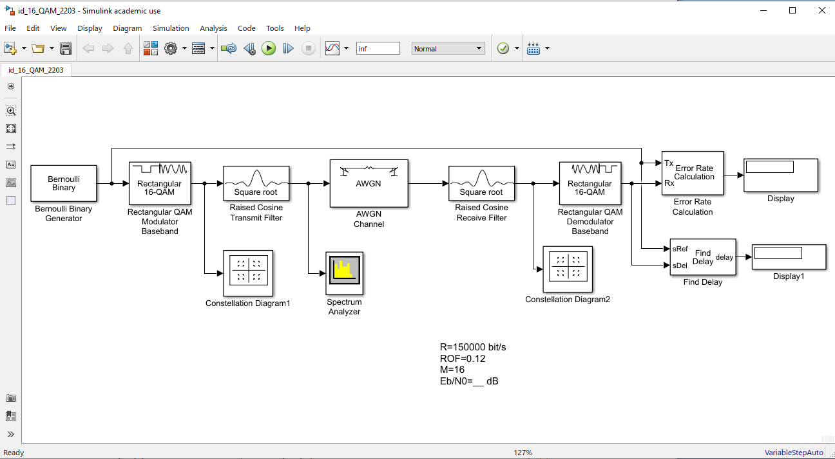

Рисунок 2 – Модель системы связи с модуляцией 16- QAM на панели Simulink

Цифровой сигнал, генерируемый блоком Bernoulli binary generator с заданной скоростью, поступает на вход фазового модулятора QPSK Modulator Baseband. Далее осуществляется ограничение спектра модулированного сигнала в Raised Cosine Transmit Filter. После фильтрации модулированный сигнал поступает в канал AWGN Channel, где на него накладывается аддитивный белый гауссовский шум. Уровень шума в канале регулируется параметром E_{b}/N₀. После прохождения канала сигнал подается на вход Raised Cosine Receive Filter. После фильтра сигнал подаётся на вход фазового демодулятора QPSK Demodulator Baseband, где происходит обратное преобразование аналогового модулированного сигнала в цифровой; после чего производится подсчет вероятности ошибок в Error Rate Calculation.
Для наблюдения за сигналом в различных точках модели используются блоки графического отображения: дисплей Display, спектроскоп Spectrum Analyzer и вектограф Constellation Diagram.

Основные сведения для работы с моделью.
- Запуск и остановка работы модели осуществляется кнопками Run и Stop , расположенными на рабочей панели Simulink.
- Изменение скорости передачи производится в блоке Bernoulli binary generator, после открытия двойным щелчком ЛКМ на блоке модели, параметров блока Block Parameters в строке Sample time – 1/R.
- Изменение величины ROF производится в блоках Raised Cosine Transmit Filter и Raised Cosine Receive Filter в параметрах блока Block Parameters в строке – Rolloff factor.
- Изменение отношения сигнал/шум производится в блоке AWGN Channel в параметрах блока Block Parameters в строке – E_{b}/N₀.
- Окна вектограмы и спектрограммы появляются на экране автоматически после запуска модели. Их также можно открыть двойным щелчком ЛКМ в нужном блоке.

Порядок выполнения работы

1 Изучить структурные схемы моделей, пояснить назначение элементов схемы. Ознакомится с основными сведениями по работе с моделью.
2 Пронаблюдать и привести скриншоты вектограмм (с заполненной легендой) на выходе модулятора для заданных видов модуляции. По вектограммам определить и записать расстояние между соседними точками созвездий. По полученным расстояниям сделать вывод, какая из двух систем более помехоустойчивая. Пояснить полученные результаты.
3 Изучить влияние позиционности модуляции на полосу частот, занимаемую модулированным сигналом.
3.1 При одинаковых значениях Rolloff factor (любом из двух заданных) по спектрограммам (привести скриншоты с курсорами, установленными на уровне минус 20 дБ и с заполненной легендой) для двух видов модуляции определить и записать полосы частот, занимаемые модулированными сигналами.
3.2 Сравнить их с полосами частот, определёнными по теоретической формуле $∆=\frac{R\left(1+ROF\right)}{\log_{2}{M}}$ . Пояснить полученные результаты.
4 Изучить влияние величины Rolloff factor (ROF) на полосу частот, занимаемую модулированным сигналом.
4.1 Для одного из двух заданных видов модуляции при двух заданных значениях Rolloff factor по спектрограммам (привести скриншоты с курсорами, установленными на уровне минус 20 дБ и с заполненной легендой) определить и записать полосы частот, занимаемые модулированными сигналами.
4.2 Сравнить их с полосами частот, определёнными по теоретической формуле $∆=\frac{R\left(1+ROF\right)}{\log_{2}{M}}$ . Пояснить полученные результаты.
5 Изучить влияние аддитивного белого Гауссовского шума (AWGN) на параметры вектограмм. Вектограммы наблюдаются после блока AWGN Channel на выходе Raised Cosine Receive Filter.
5.1 Установите в блоке AWGN Channel E_{b}/N₀ = 10 дБ и для двух заданных видов модуляции приведите скриншоты вектограмм с заполненной легендой. Для этих вектограмм запишите значения Avg MER (dB).
5.2 Измените установленный уровень шума в канале E_{b}/N₀ = 20дБ и для двух заданных видов модуляции приведите скриншоты вектограмм с заполненной легендой. Для этих вектограмм запишите значения Avg MER (dB).
5.3 Сравните выполненные измерения и поясните полученные результаты.
6 Построение зависимостей коэффициента ошибок (BER) от отношения E_{b}/N₀.
6.1 Для определения исследуемого диапазона отношения E_{b}/N₀ откройте специализированный графический пользовательский интерфейс Bit Error Rate Analysis и постройте графики для двух заданных видов модуляции, в режиме Theoretical путём нажатия кнопки Plot (рисунок 3.9).
6.2 По полученным теоретическим графикам определить для значений BER = 10⁻², 10⁻⁴ и 10⁻⁶ три значения E_{b}/N₀ для каждого вида модуляции.
6.3 Откройте окно модели для первого вида модуляции, установите одно из заданных значений ROF и первое из определённых выше значение E_{b}/N₀ , заполните аннотацию на модели и запустите симуляцию. Симуляцию остановить при общем количестве бит не менее 10⁷ (нижнее окно дисплея на выходе Error Rate Calculation). После окончания симуляции сделать скриншот модели.
6.4 Проделайте п. 6.3 для остальных двух значений E_{b}/N₀ (скриншот модели не делать).
6.5 Откройте окно модели для второго заданного вида модуляции, установите одно из заданных значений ROF и первое из определённых выше значение E_{b}/N₀ , заполните аннотацию на модели и запустите симуляцию. Далее проделайте тоже, что и в п.п. 6.3 и 6.4.
6.6 По трём точкам постройте графики зависимости BER от E_{b}/N₀ , сравните их с теоретическими (п.6.1) и поясните полученные результаты.

Содержание отчета

Отчет к лабораторной работе должен содержать:
- Вектограммы для 2,4,8-PSK, осциллограммы 2-PSK и 4-PSK;
- График зависимости полосы частот, занимаемой модулированным сигналом от позиционности модуляции (М);
- Графики зависимости коэффициента ошибок от отношения ;
Вывод о влиянии шума на помехоустойчивость различных видов модуляции

